Onderzoeksopdracht Arm en Rijk 3GT aardrijkskunde

- Je gaat in tweetallen een powerpointpresentatie maken.
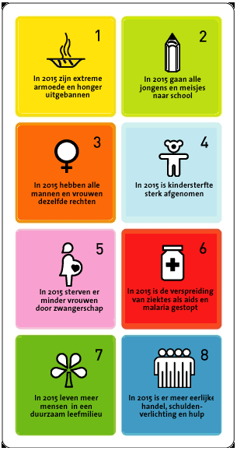
- Je kiest een rijk land en een arm land (niet Nederland, Verenigde Staten of Nigeria).
- Je verzamelt algemene informatie over de landen (natuurlijk kaarten gebruiken!) bijv. ligging, klimaat, landschappen, bevolking, welvaart, korte geschiedenis, werk in sectoren enz.
- Je zoekt gegevens over de verschillen tussen arm en rijk binnen de landen. Gebruik de begrippen in je boek. De begrippen laten zien wat kenmerken zijn van armoede en rijkdom in een land.

- Je gaat de landen met elkaar vergelijken. De millenniumdoelen gebruik je om te vergelijken. Je maakt dus bij elk millenniumdoel een vergelijking tussen de twee landen.
- Je maakt ook een conclusie van je bevindingen die je hebt onderzocht met betrekking tot de millenniumdoelen. De volgende vragen beantwoord je:
- Waar moet het ene land nog aan werken?
- Wat doen ze al goed?
- Wat zijn de belangrijkste verschillen tussen de landen?
- Wat zijn de overeenkomsten?
- Wat had je wel verwacht, wat niet?

- Maak een overzichtelijke powerpoint presentatie.
- Gebruik kaarten, grafieken, tabellen, afbeeldingen enz. Hoe meer bronnen, hoe beter!
- Gebruik ook tekst, maar houd het kort en krachtig.
- Kopieer altijd de link waar je je informatie vandaan hebt. Per dia/doel zet je de link erbij.
Bronnen die je kunt gebruiken:
http://www.millenniumdoelenatlas.nl/atlas/
http://www.ncdo.nl/themas/millenniumdoelen

